**TUGAS VALIDASI**

Dibuat untuk Memenuhi Tugas Mata Kuliah Pemograman Web

****Dosen Pengampu Sumarsono, S.T. M.Kom.

Oleh,

Zidni Lutvi Hamdan

15650023

TEKNIK INFORMATIKA

FAKULTAS SAINS DAN TEKNOLOGI

UNIVERTITAS ISLAM NEGERI SUNAN KALIJAGA

YOGYAKARTA

2017

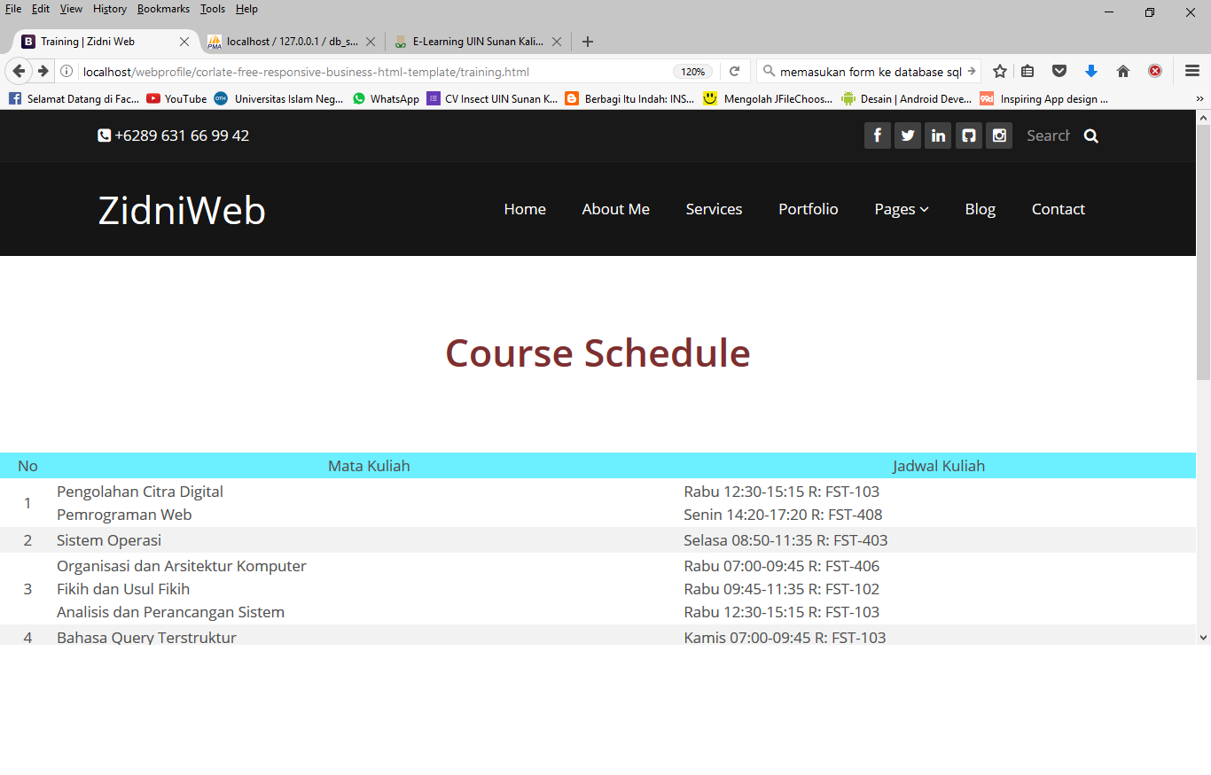

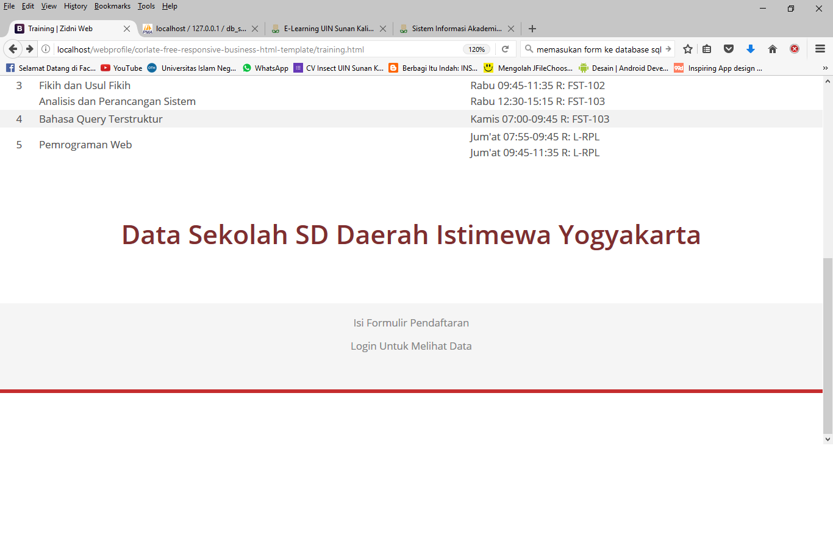

Mengisi formulir pendaftaran

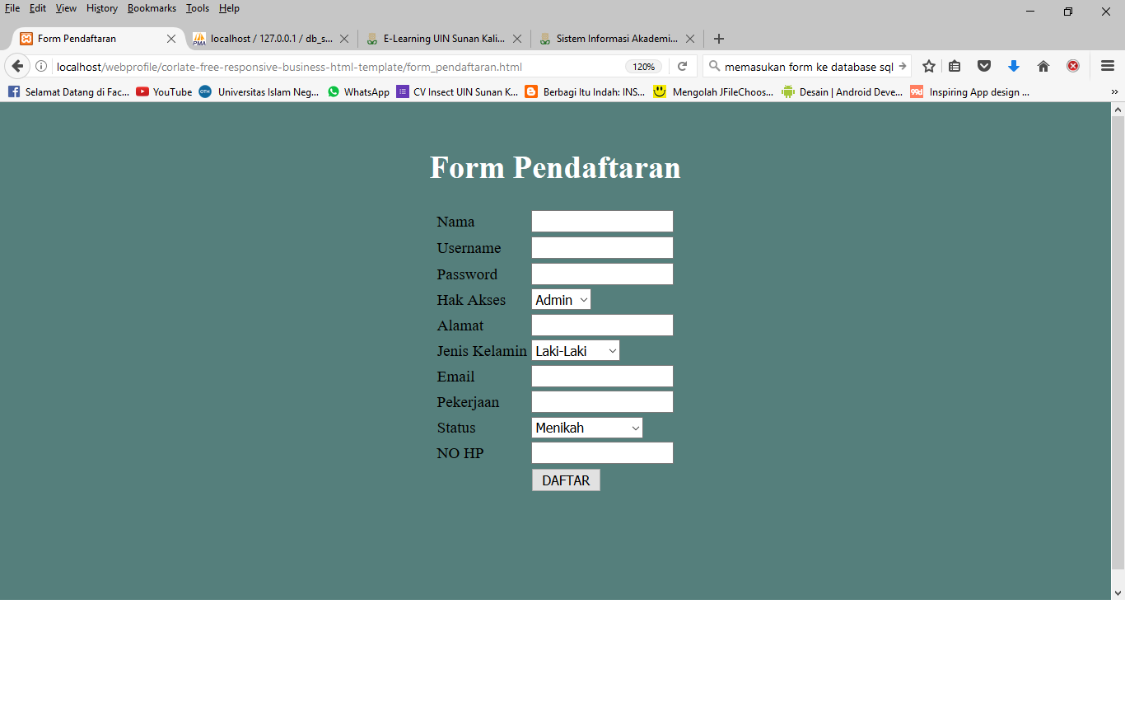

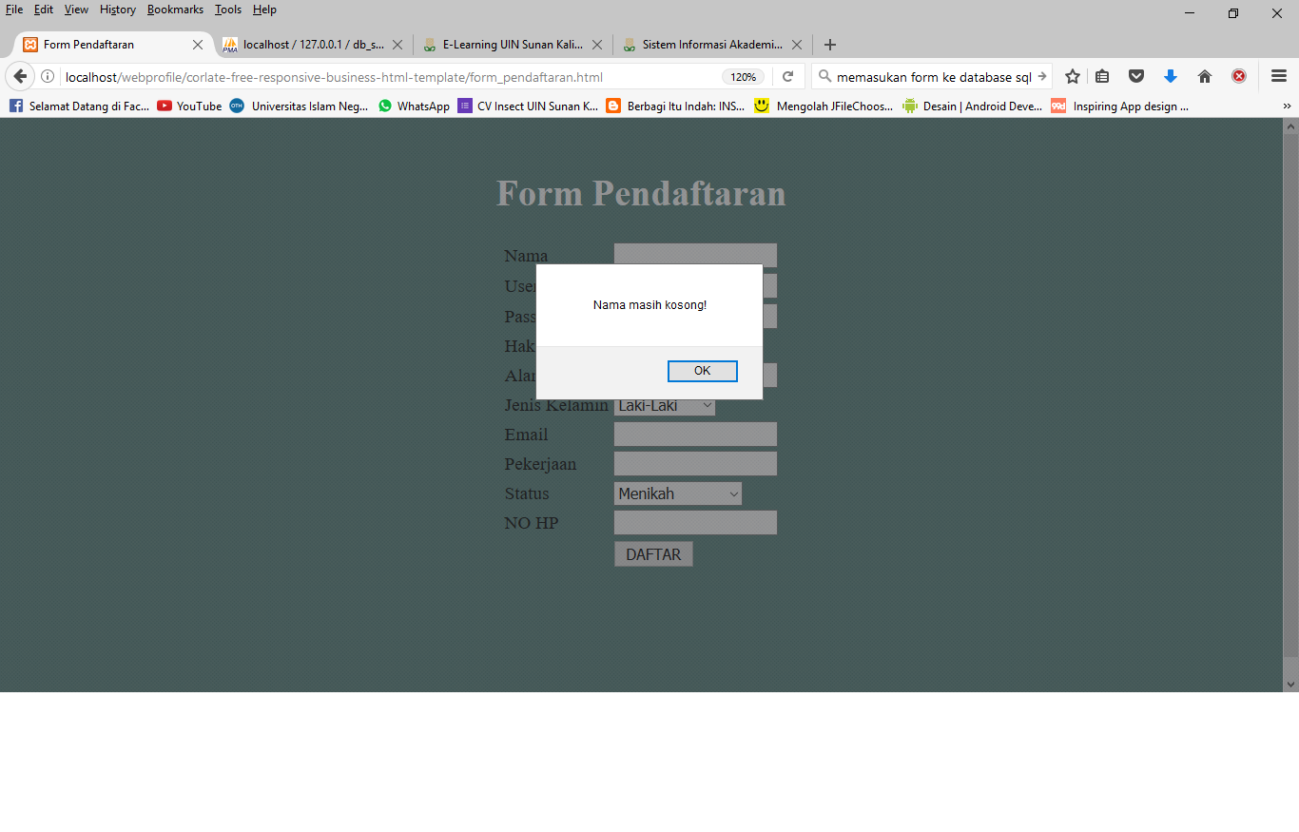

Semua yang diisi jika tidak diinputkan ada notifikasi masih kosong. Jika menginputkan semua data akan muncul seperti ini :

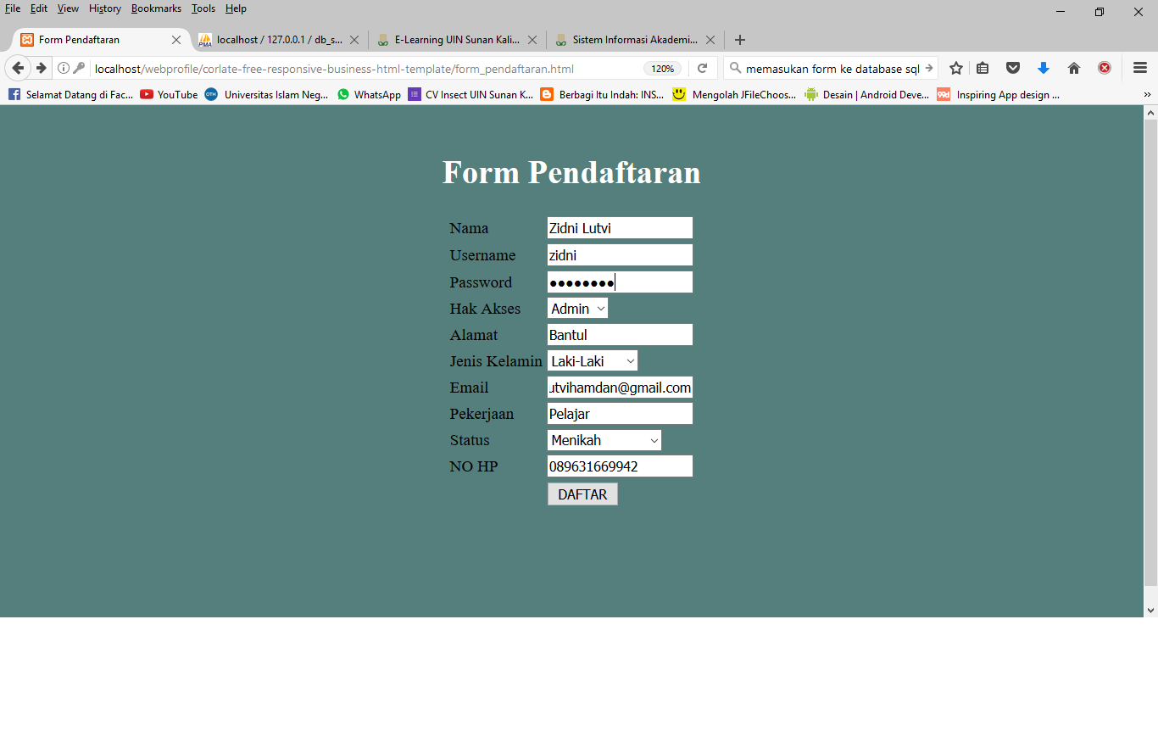

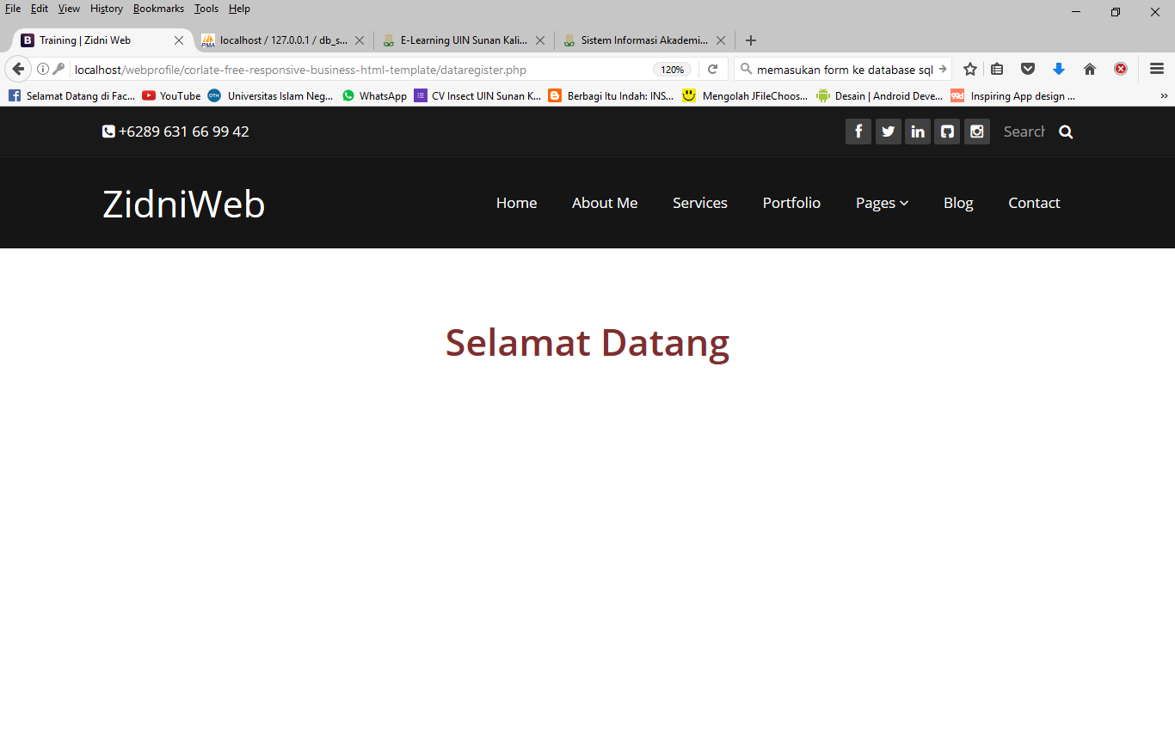

Kemudian Login untuk melihat data.

1. Admin

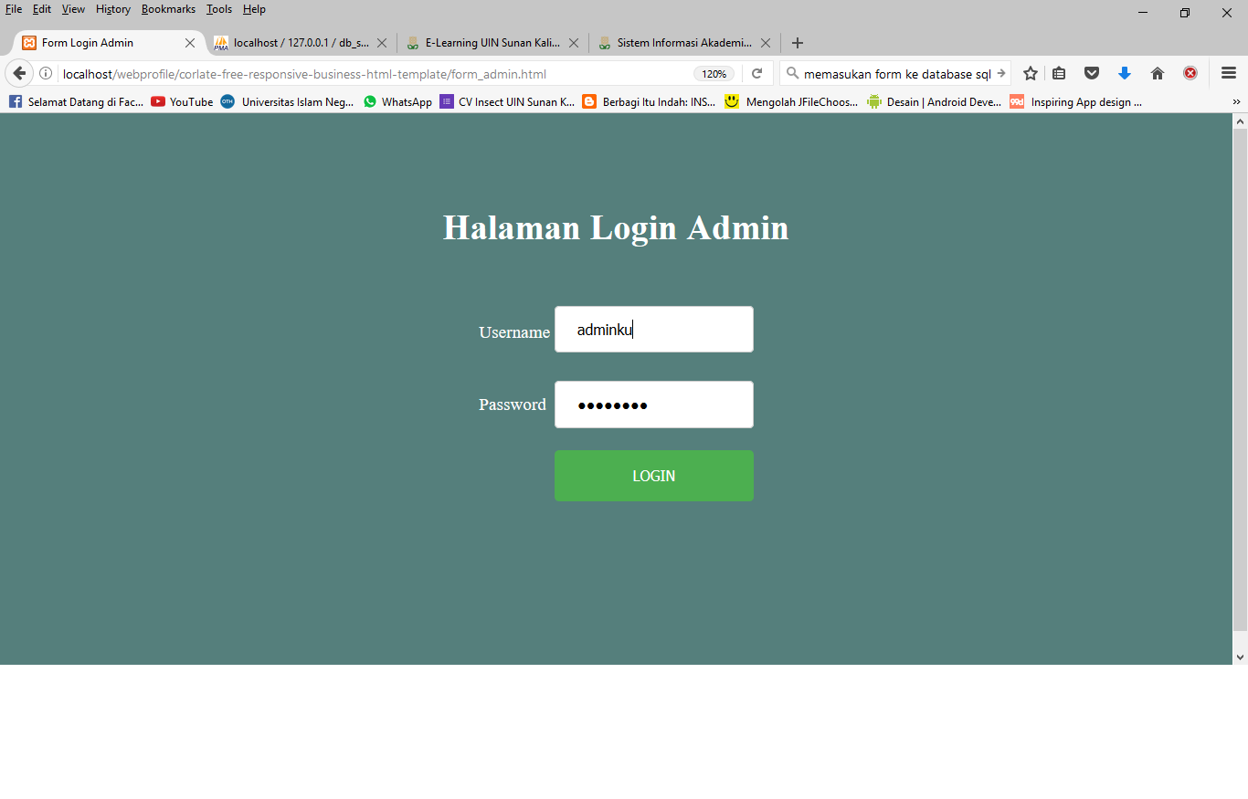

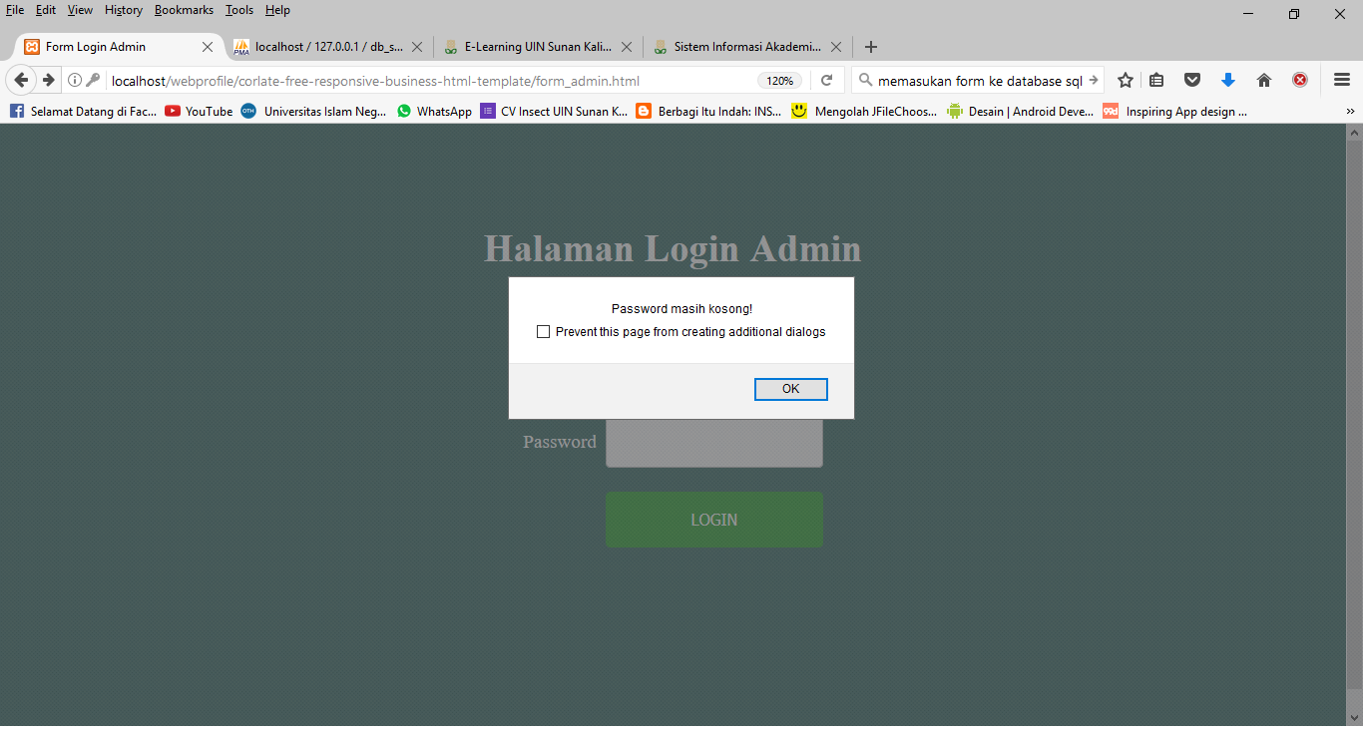

Belum selesai memasukan gambar